OBSS Java Summer Internship 2020

Mentor App

Muhammed Halas

Mentorluk Uygulaması

Kullanılan Teknolojiler

Spring Boot

Uygulamamı Spring Boot kullanarak inşa ettim.

Spring Boot u tercih ederkenki hedeflerim.

* Uygulamayı hızlı bir şekilde ayağa kaldırmak
* Dependancy versiyonlarını otomatik halletmek ve vakit kaybetmemek.
* Gereksiz konfigürasyonla vakit kaybetmemek.
* Geçen ayki stajımdaki ödev setinden edindiğim bilgi ve tecrübeden faydalanmak.

Spring Data JPA

Uygulamanın data Access kısımlarında spring data jpa (ve dolayısıyla hibernate) kullandım.

spring data jpa kullanmaktaki amaçlarım

* Kullanışlı interface’lerden faydalanmak.
* Automatic query generation özelliğiyle query yazmadan birkaç satır ile repositorylerimi çalışır duruma getirmek.

Thymeleaf ve Bootsrap

Uygulamanın arayüz oluşturma kısmında Thymeleaf Templating Engine ve Bootsrap kullandım. Kapsamlı bir frontend framework kullanmayı da düşündüm fakat önceden hiçbir frontend teknolojisine hakim olmadığım ve Bootstrap kullanarak yeterli görselliği elde edebildiğim için böyle olmasına karar verdim. Thymeleaf zaten Spring Boot ile kendiliğinden uyumlu geldiği için de hiçbir konfigürasyona da gerek kalmadı.

MySQL

Uygulamanın asıl veritabanını oluşturmak için MySQL kullandım.

Geçen ayki ödev setimi yaparken de kullamış olduğum için zaten bilgisayarımda mysql kuruluydu ve nasıl bağlayacağımı da biliyordum. Bu sebeple ve gayet iyi bir db olduğu için mysql kullandım.

Okuduğum kaynaklar hafif ve performanslı olduğu için Hikari Data Source kullanmamı öneriyordu ben de öyle yaptım.

Buna ek olarak bir database migration tool’u olan flyway’i kullandım. İleride posgresql vs. başka bir database’e geçilmek istenirse kolaylıkla yapılabilmsi için. Ayrıca Flyway’i veritabanımı otomatik olarak oluşturup doldurmak için de kullandım. Daha önce hibernate’in auto ddl creation özelliğini kullanmıştım fakat flyway’i epey kullanışlı buldum ve olması gerektiğini düşündüm.

Spring Security

Uygulamanın güvenlik kısmını geliştirmede Spring Security kullandım.

Uygulamanın heryerinde güvenlik kontrolleri koydum.

Ayrıca Thymeleaf ile entegre edilmesi de güzel bir özellik.

Spring LDAP ve UnboundID LDAP SDK

LDAP login özelliğini geliştirirken biraz araştırma yaptım ve işi karmaşıklaştırmamak için embedded LDAP serverı kullanmaya karar verdim.

Bulduğum kaynaklar onu kullandığı için UnboundID LDAP SDK kullandım.

Spring Boot Oauth2 Client

Spring boot ve security ile kendiliğinden entegre olan bu kütüphane çok kolaylık sağladı.

Elastic Search ve Spring Data Elasticsearch

Lokalime bir Elasticsearch server’ı kurdum. Uygulamamı bu sunucuya bağlarken spring data kütüphanesini kullandım ve kolay bir şekilde repository’mi kurdum.

Biraz fazla spesifik query’ler kullandığım için queryleri kendim yazmam gerekti fakat yine de epey kolaylık sağladı spring data. Ken uygulama mimarisi ile tutarlı olması da önemli.

Spring Mail

Email hatırlatıcı özelliğini geliştirirken Spring’in kütüphanesinden faydalandım.

Deployment

Ben geliştirme yaparken herşeyi (MySQL, Elasticsearch) lokalde default portlarında çalıştırdım SpringBoot uygulamamı da yine lokalde default embedded tomcat serverında default portuna deploy ettim(yani ekstra bir şey yapmadım).

Bir web server’ına deploy edilmek istenirse maven install komutuyla jar oluşturulup istenilen her yere deploy edilebilir.

Lokalde uygulamanın ayağa kaldırılması için MySQL kurulup ‘obss’ adında bir database oluşturulmalı, elasticsearch kurulup cluster-name ‘my-application’ yapılmalı. (Bu adlar application.yml dosyasından değiştirilebilir.)

Son olarak proje compile edilip çalıştırılabilir (main class ismi JsiApplication).

Kullanıcı adları ve şifreleri “test_users” dosyasındadır.

Mimari

MVC mimarisi kullandım. Sercive class’ları da var.

ER Model

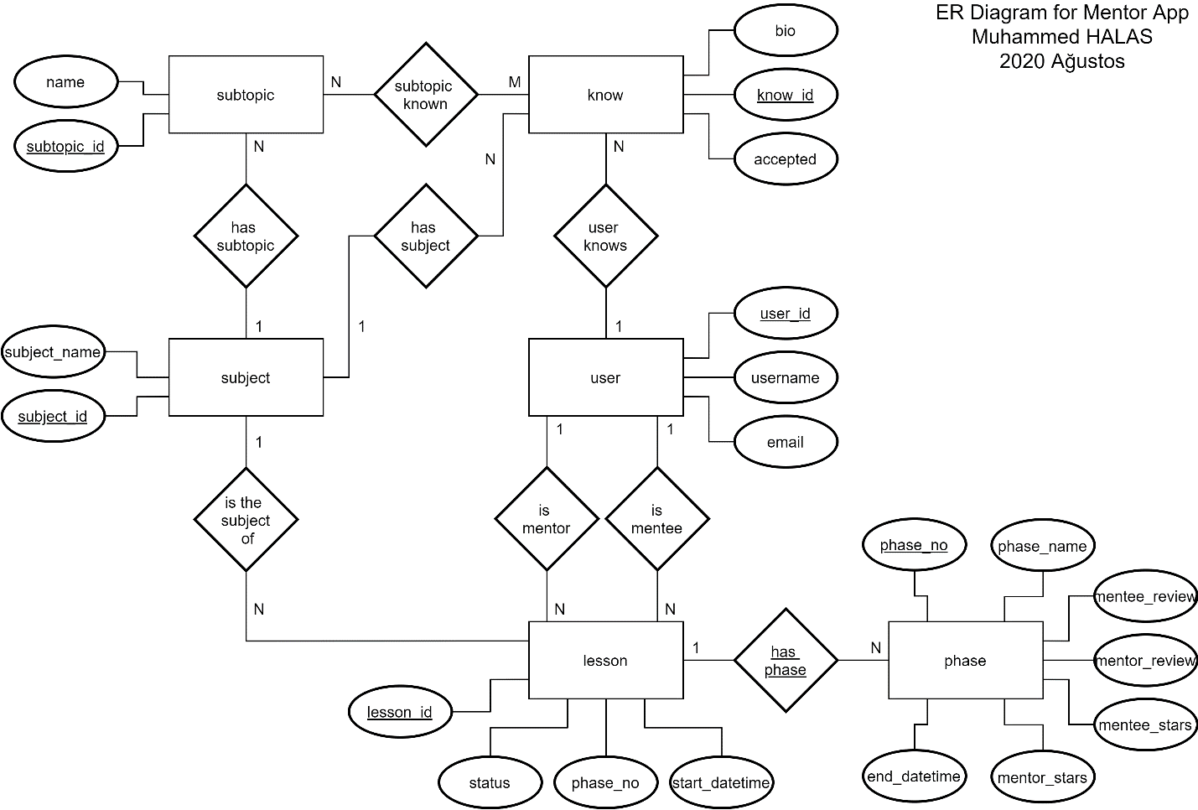

Fiziksel EER diyagramı

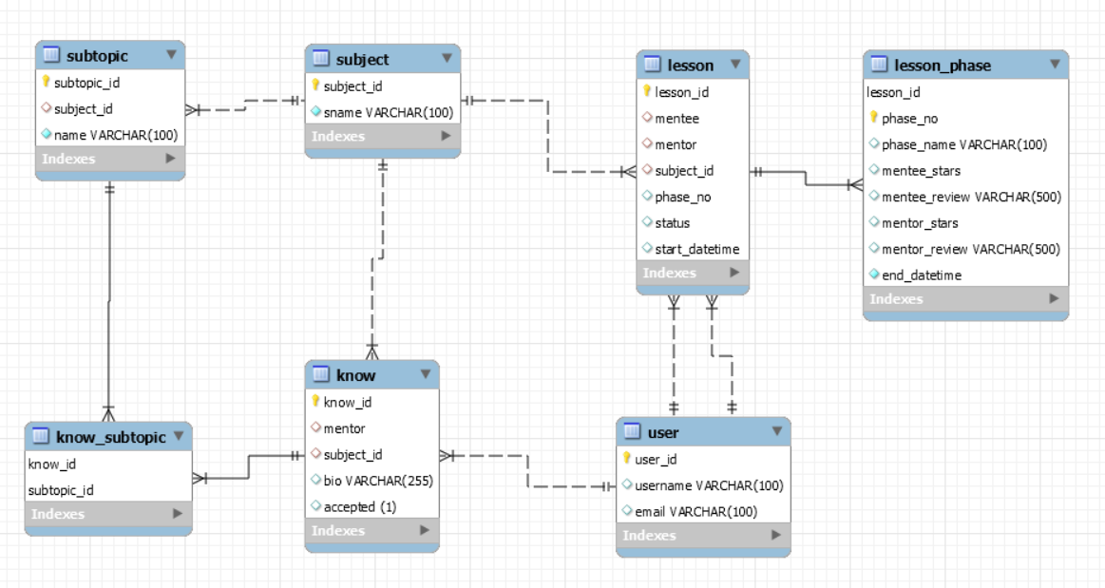

Deployment Diagram

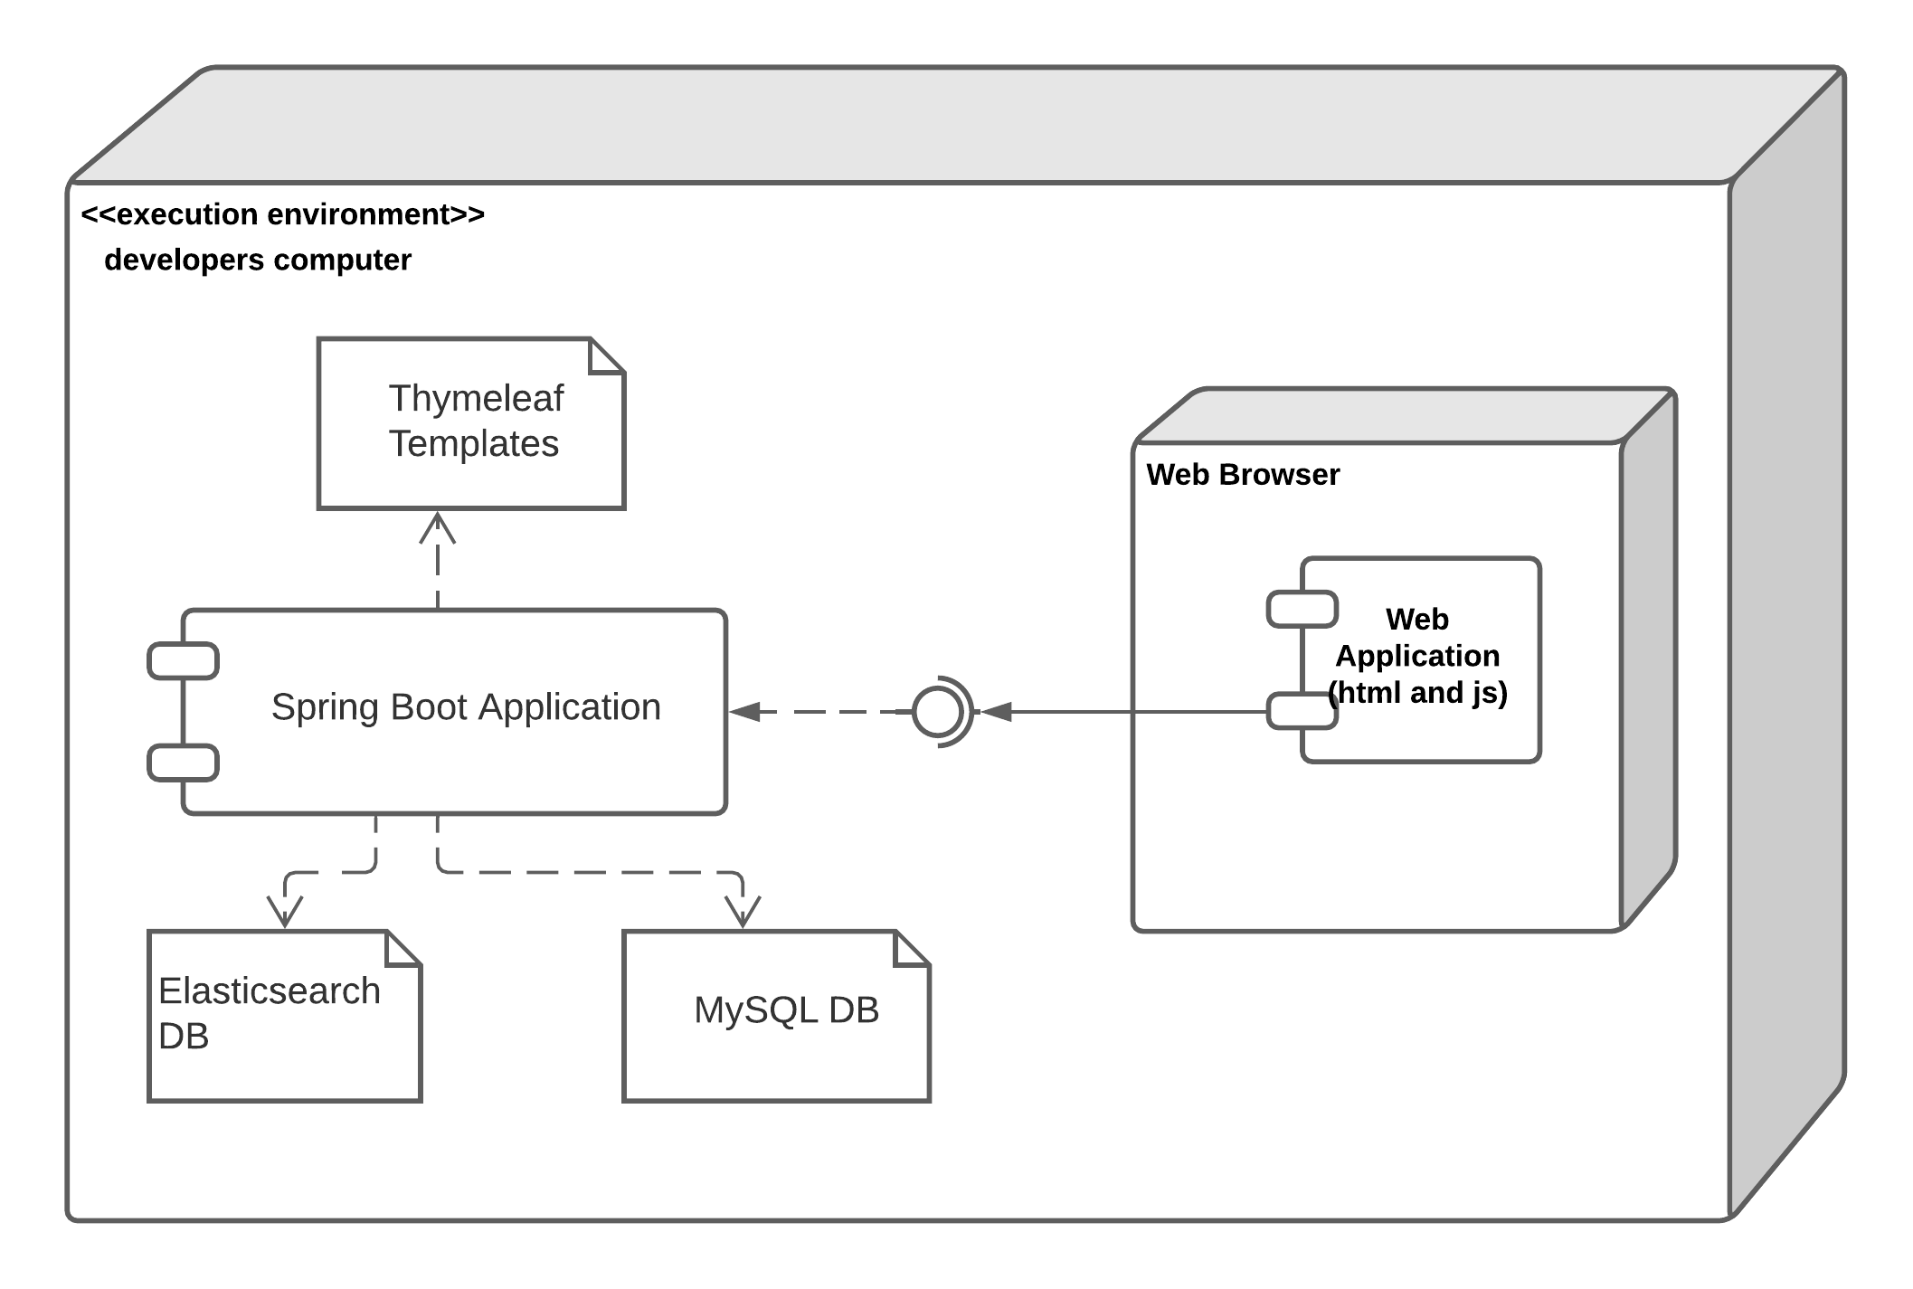

(Yanlış olabilir ilk defa yapıyorum)

Ekran Görüntüleri

